4 Tages-CST-intensiv-Seminar
speziell für die Augen mit Fähigkeits-Zertifikat!

Voraussetzung: CS-Therapie Ausbildung oder mind. 110 Std.
Die Augen sind für uns absolut wichtige Sinnesorgane. Sie leisten in unserem langen Leben eine immense Arbeit. Es liegt in der Qualität unserer Zeit, dass bei vielen Menschen gerade bei den Augen, den Fenstern zur Seele, Fehlsichtigkeiten entstehen wie Myopie, Hyperopie oder Astigmatismus, oder Krankheiten wie Glaukom, Katarakt, AMD, Schielen oder Sicca Syndrom.
Inhalt:
In dieser konzentrierten Weiterbildungswoche befassen wir uns ganz vertieft mit den Augen und deren Systemen und Strukturen, die mit Fehlsichtigkeiten und Augenkrankheiten zusammenhängen:
- Anatomie und Pathologie der Bulben, des Sehsystems und deren Umgebung
- Neuroviscerale Craniosacraltherapie am Sehsystem und deren Einflüsse
- CST mit den dazugehörigen Ganglien
- Spezielle von mir entwickelte CST mit dem Endokrinen-System
- Bulbus energetic Vision CST
- Einblick in das Wirken von Dr. W. Bates, dem Gründer der Augenübungen

Ziel:
Mit dem Fähigkeitszeugnis bist Du ausgebildet, Klienten mit Augenproblemen, Augenkrankheiten, oder nach Augenoperationen, fachkundig und ganzheitlich zu behandeln um dem Genesungsprozess positiv zu unterstützen. Der im Kurs gelernte Arbeitsablauf ist speziell für die Augen und dem ganzen Sehsystem gewidmet. Eure Klienten haben somit bei Euch eine Anlaufstelle wo sie parallel zum Augenarzt oder Augenoptiker professionell in ihrem Augenleiden unterstützt werden.
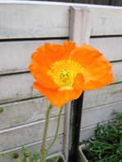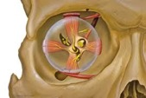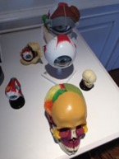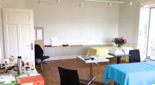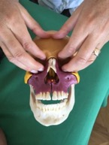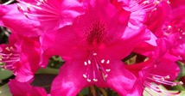

Termin: Mo – Do : 07.- 10. November 2022
Mo – Do : 13.- 16. Februar 2023
Bitte nur ein Seminar buchen!

Kosten: Sfr. 790.- (32 Stunden à 60 Min. als Fortbildung EMR, Asca)
Ort: Via Eco 75, 6644 Orselina
Zeit: 1,2,3,Tag 10’00 – 18’00, 4, Tg 10’00 – 16’00
Anmeldung: bis zwei Wochen vor dem Seminar an augenschule@eye-to-i.ch
Teilnehmer: mind. 4 höchst. 6
Leitung: Ursula Gachnang

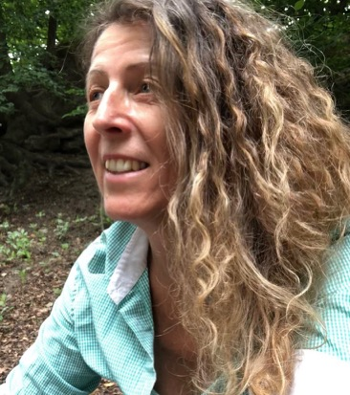

Ausbildung:
- Eidg. Dipl. Komplementär Therapeutin OdA KTTC in craniosacral Therapie Spezialgebiet: Augenkrankheiten
- Dipl. Augentherapeutin SgA
- Inhaberin der Ausbildungs-Schule für ganzheitliche Augentherapie SgA
- Mitglied „Cranio Suisse“ und „SBS“
EMR, ASCA, EGK, Sanitas - anerkannt

Praxistätigkeit CST seit 2004 mit Schwerpunkt Augenkrankheiten und Fehlsichten praktische Zusammenarbeit mit verschiedenen Augenärzten und Augenoptikern

Dozententätigkeit:
2006 - 2016: Doz. Cranioschule R. Merkel, Schweiz Thema: „CSO in der Augenheilkunde“
2009 - 2011: Doz. Cranioschule Wien Österreich Thema: „CSO in der Augenheilkunde“
2011 - jetzt Ausbildungs-Schule für ganzheitliche Sehtrainer und Augentherapeuten CH
2013 - jetzt Selbständige Dozentin „Ferien für deine Augen“ im Piemont Italien
2017 - jetzt Selbständige Dozentin „CST speziell für die Augen“(als EMR-Fortb. anerkannt)

Ich freue mich auf Dich Ursula Gachnang

Coronaregeln: Da ich in Kleingruppen doziere steht es mir frei dass Alle ganz herzlich willkommen sind. Ob geimpft oder ungeimpft, gesund oder genesen. Wir machen einfach jeden Tag am Morgen einen Spucktest damit wir alle wissen dass wir ungehindert an unseren Augen arbeiten können ohne jemanden anzustecken.

Übernachtungs- Möglichkeiten:

Panetteria Checchetin, via Santuario 13B, 6644 Orselina, EZ inkl Frühstück ab 65.- sfr. www.cecchettin.ch,

Garni Dolcevita, Via ai Monti 160, 6600 Locarno, EZ inkl Frühstück ab 65.- sfr. Etagenbäder und Toiletten. Nur Barzahlung möglich. Keine Webseite, per booking buchen oder per Tel: 091 751 19 71

Es besteht die Möglichkeit 50m neben dem Kurslokal ein schönes, ganzes Haus zu mieten von Samstag bis Samstag. 2 Doppelschlafzimmer und 3 Einzelzimmer. Diese Buchung würde ich organisieren.
Preis ganzes Haus von Sa bis Sa 7 Nächte total: 1340.- (Der Preis teilt sich durch die Anzahl Personen und Bettwäsche und Essen musst du selber organisieren.

Es gibt natürlich viele andere Hotels in höheren Preislagen. Mit den öffentlichen Verkehrsmitteln gelangt man mit dem Bus bis zur Kirche Orselina, und von da an 800m zu Fuss bis zur Augenschule.

Ich empfehle dir so früh wie möglich dein Zimmer zu buchen, absagen kannst du ja immer….

Mit dem Auto gibt es direkt vor der Augenschule genügend Gratis-Parkplätze.

